表4、教學心得與感想
授課教師  (含協同) |  | 張馨元 | 授教年級 |  | 二年級 | 任教領域/科目 | 國語
教學單元 |  | 第九課〈赤腳國王〉 | 日期 |  |  | 111年12月 1日
心  得  與  感  想 | 為了確認孩子能讀懂並了解課文內容，於是經過課文討論後帶領孩子用心智圖學習單，再次整合學習的思路，並在空白處填出學習心得，  最後加上插畫，完成完整且精美的心智圖。  班上的孩子們很喜歡畫圖，經由學習課文中繪者仿畫，可以讓孩子  們從圖畫中學習到繪者的創想和作品的細膩，並提升自己的繪畫程度。  從這次的觀議課中發現有一些學生雖然認字和寫作能力不佳，但上課發言時思路清晰且認知推論能力很強，多元評量是最佳方式。  最重要的是經過這個故事的討論，孩子們有許多心得想法，孩子們從中學習到國王的智慧；國王仁民愛物的胸襟；國王很有創意；平常我們生活很幸福，有時候也要關心生活不好的人； 以後要學國王發明，幫助大家……。這些想法將讓孩子們在未來能秉持仁愛的胸襟，創新實用的工具，造福世界。
活  動  照  片 | 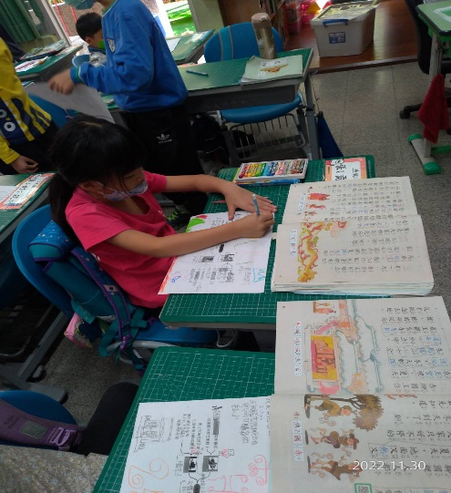 |  |  | 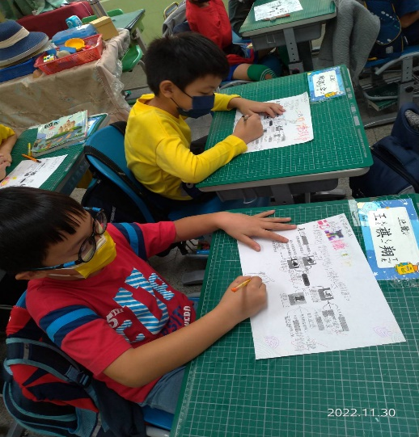
 | 學生認真完成心智圖學習單
 | 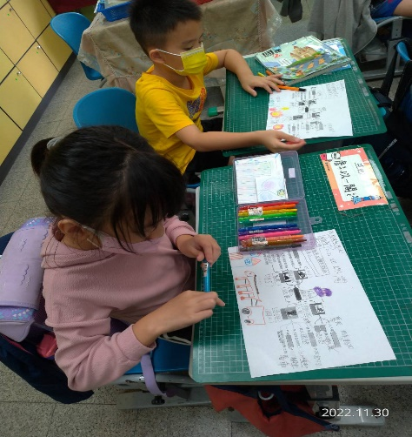 |  |  | 